springboot笔记1

jackjson常用注解（实体）

@JsonIgnore

@JsonProperty("dwead")

@JsonInclude(JsonInclude.Include.NON_NULL)

@JsonFormat
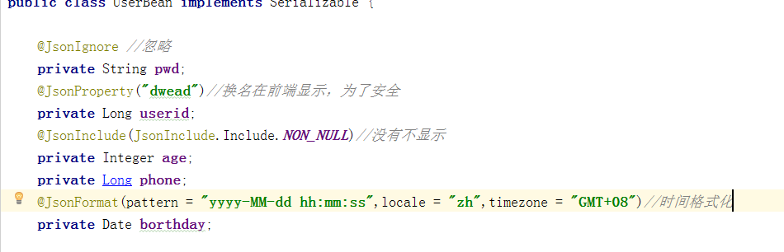

目录结构

同个文件加载顺序
META/resources>resources>static>public
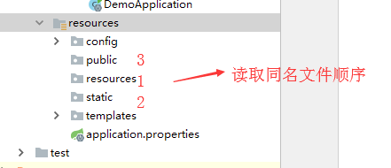

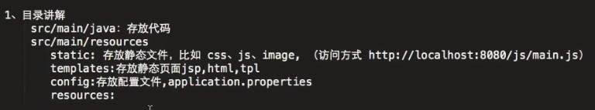

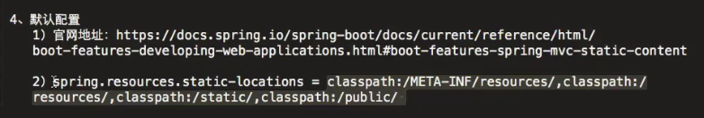

静态资源设置（如：以前statics）
spring.resources.static-locations=classpath:/META-INF/resources/,
classpath:/resources/,classpath:/static/,classpath:/public/，classpath:/test/

引入依赖 Thymeleaf（html文件）
<dependency>
<groupId>org.springframework.boot</groupId>
<artifactId>spring-boot-starter-thymeleaf</artifactId>
</dependency>
注意：如果不引人这个依赖包，html文件应该放在默认加载文件夹里面，
比如resources、static、public这个几个文件夹，才可以访问

文件上传（Multipartfile）

1.上传controller
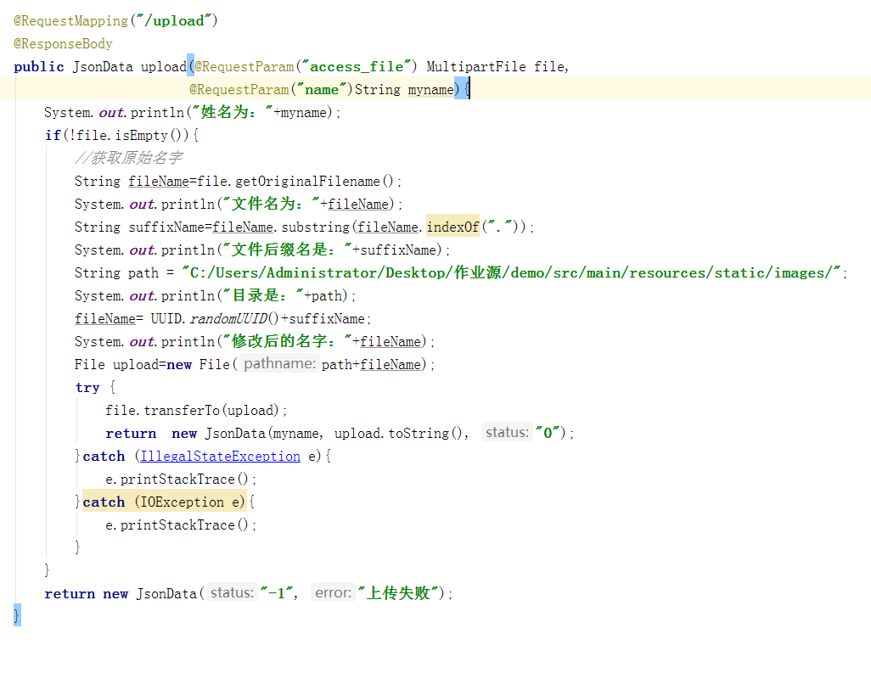

上传文件大小设置（启动类设置）
//设置上传文件大小
@Bean
public MultipartConfigElement multipartConfigElement() {
MultipartConfigFactory factory = new MultipartConfigFactory();
//单个文件最大
factory.setMaxFileSize("10240KB"); //KB,MB
/// 设置总上传数据总大小
factory.setMaxRequestSize("1024000KB");
return factory.createMultipartConfig();
}

项目打jar包及上传路径（虚拟目录）

3.1 jar包所需要的插件
<build>
<plugins>
<!--打包成jar包，需要增加maven依赖-->
<plugin>
<groupId>org.springframework.boot</groupId>
<artifactId>spring-boot-maven-plugin</artifactId>
</plugin>
</plugins>
</build>

3.2 jar包上传文件位置设置
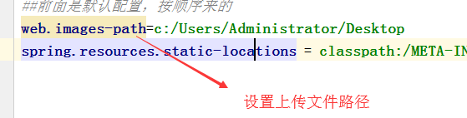

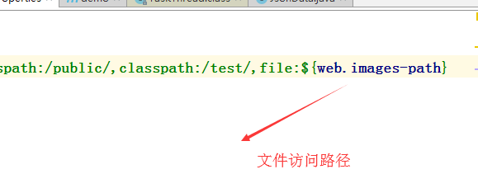

3.3 控制层上传路径

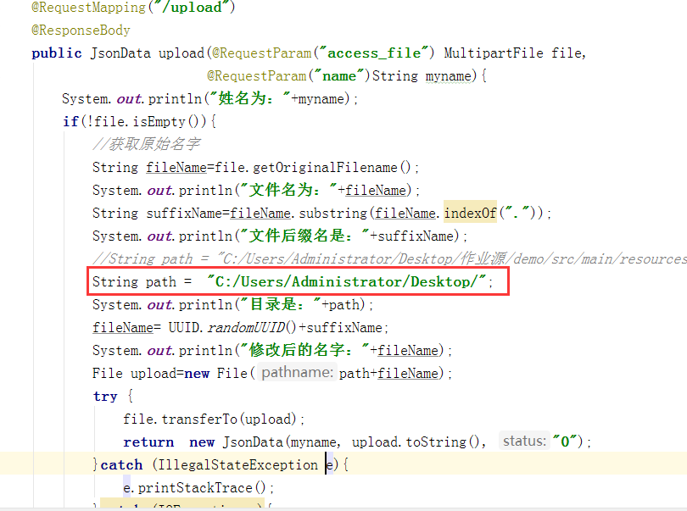

3.4 打jar按钮

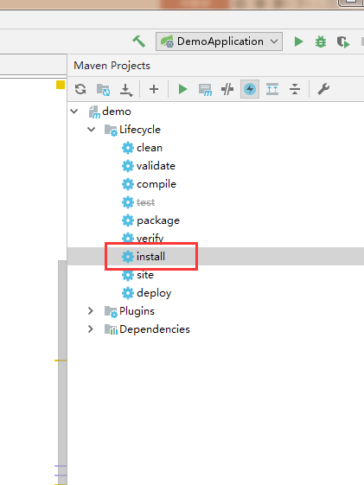

热部署（后端）
作用：修改后会自动启动，并且启动特别快
<!-- 热部署 -->
<dependency>
<groupId>org.springframework.boot</groupId>
<artifactId>spring-boot-devtools</artifactId>
<optional>true</optional>
</dependency>

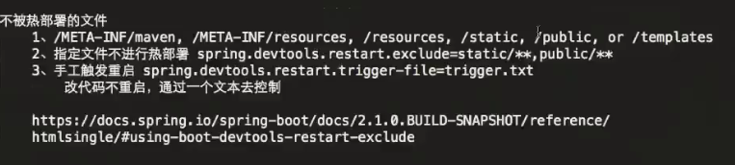

##设置热部署，某部分修改不热加载
spring.devtools.restart.exclude=application.properties

##热加载触发器，不用没改一次就加载一次
spring.devtools.restart.trigger-file=trigger.text

配置文件

1、端口配置等
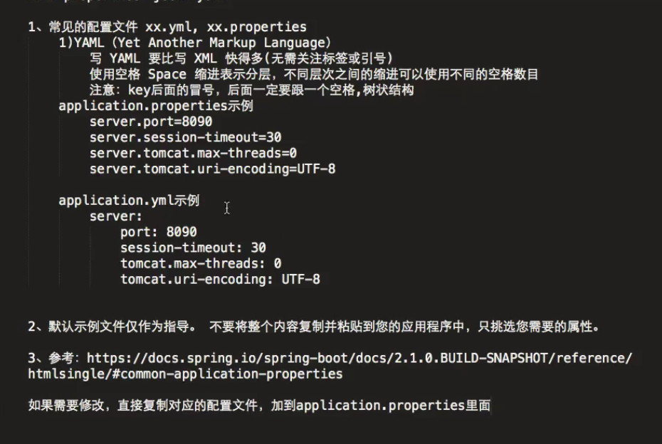

注解把配置文件映射到属性
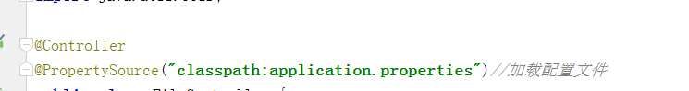

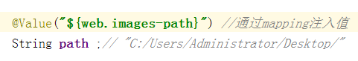

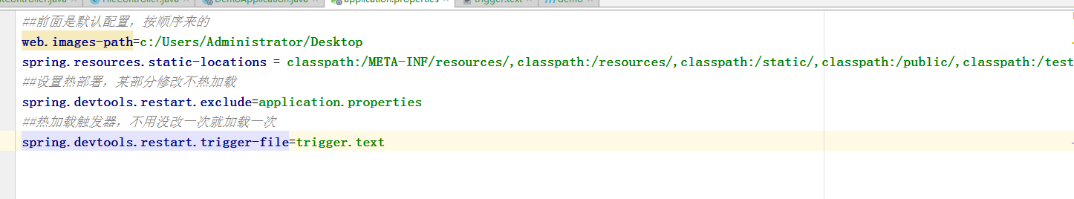

@PropertySource("classpath:application.properties")//加载配置文件

注解把配置文件映射到实体类

3.1方法一：
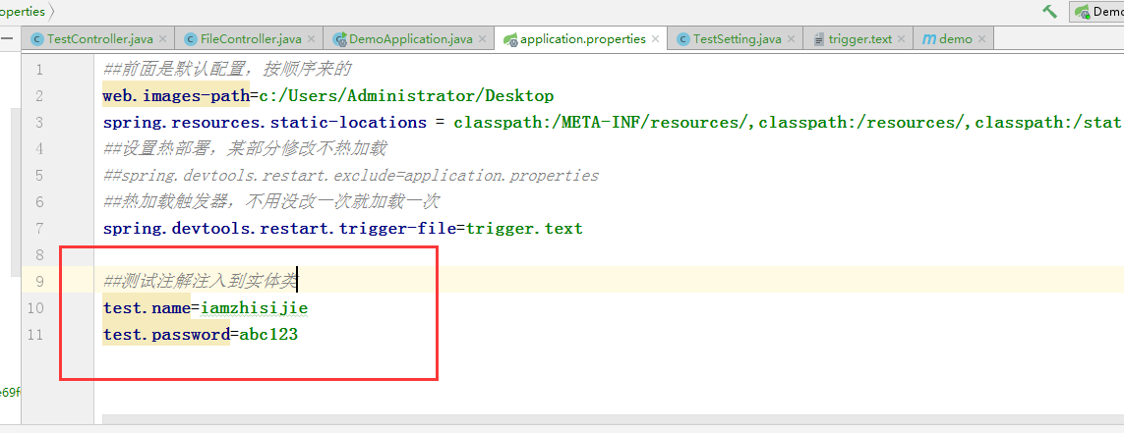

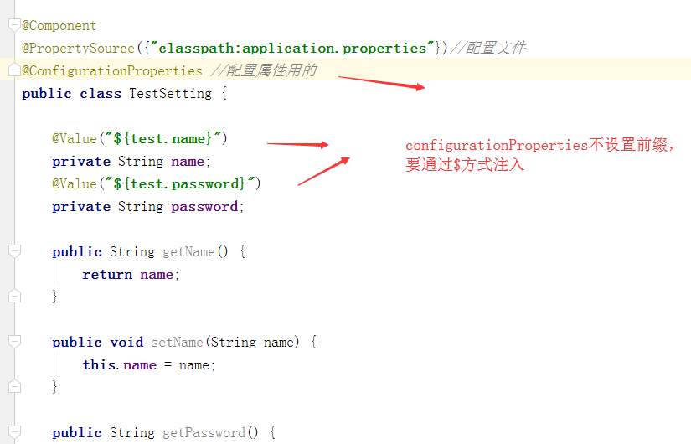

3.2 方法二：
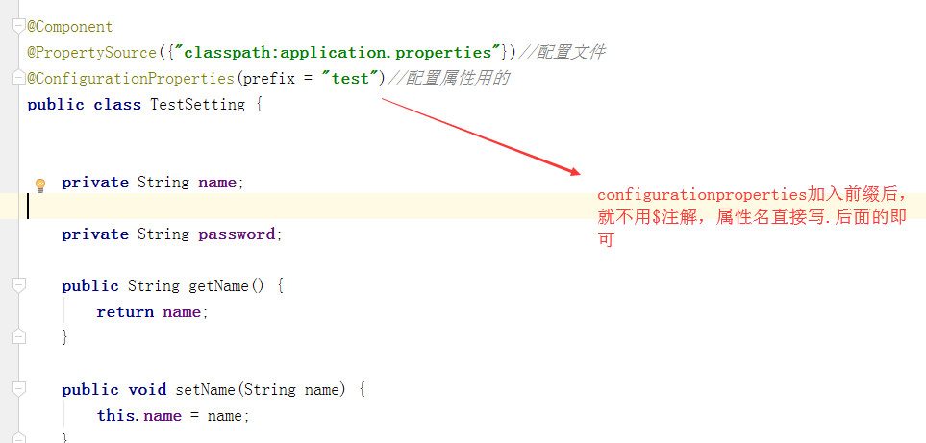

单元测试（Test）

1、单元测试

<dependency>
<groupId>org.springframework.boot</groupId>
<artifactId>spring-boot-starter-test</artifactId>
<scope>test</scope>
</dependency>

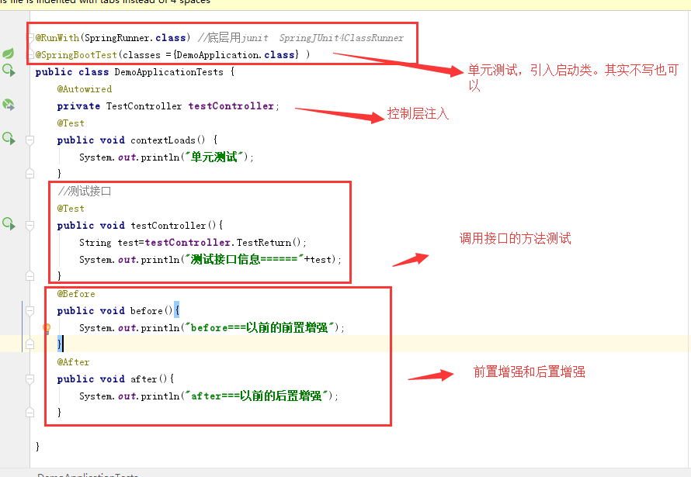

@Autowired
private TestController testController;
@Test
public void contextLoads() {
System.out.println("单元测试");
}
//测试接口
@Test
public void testController(){
String test=testController.TestReturn();
System.out.println("测试接口信息======"+test);
}
@Before
public void before(){
System.out.println("before===以前的前置增强");
}
@After
public void after(){
System.out.println("after===以前的后置增强");
}

高级篇
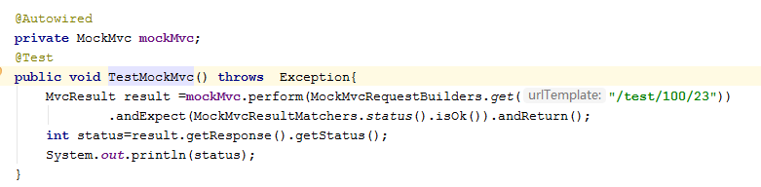

@Autowired
private MockMvc mockMvc;
@Test
public void TestMockMvc() throws Exception{
MvcResult result =mockMvc.perform(MockMvcRequestBuilders.get("/test/100/23"))
.andExpect(MockMvcResultMatchers.status().isOk()).andReturn();
int status=result.getResponse().getStatus();
System.out.println(status);
}

个性banner和日志

1、个性banner.txt
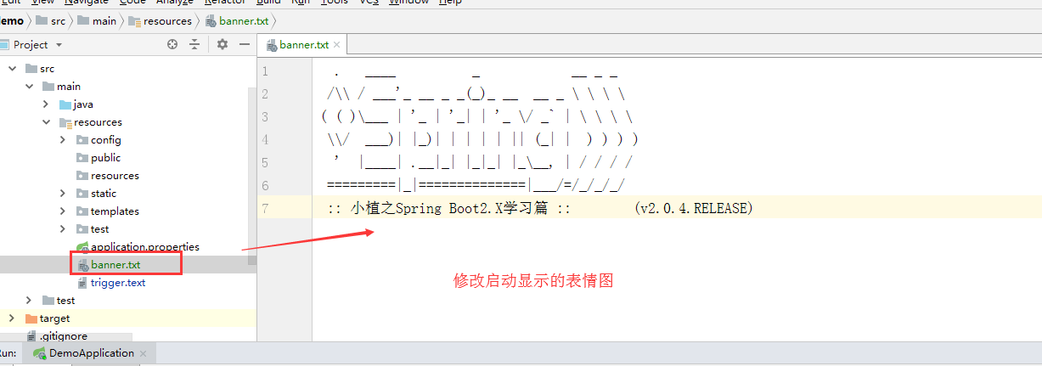

直接用不行配置加上：
spring.banner.location=banner.txt

2、debug日志
java -jar jar包 --debug

全局异常

配置全局异常类
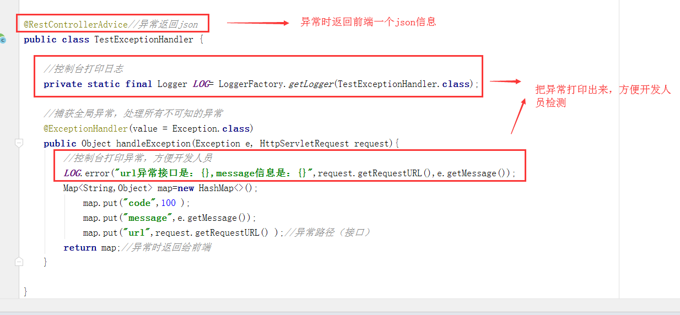

@RestControllerAdvice//异常返回json
public class TestExceptionHandler {

//控制台打印日志
private static final Logger LOG=LoggerFactory.getLogger(TestExceptionHandler.class);
//捕获全局异常，处理所有不可知的异常
@ExceptionHandler(value = Exception.class)
public Object handleException(Exception e, HttpServletRequest request){
//控制台打印异常，方便开发人员
LOG.error("url异常接口是：{},message信息是：{}",request.getRequestURL(),
e.getMessage());
Map<String,Object> map=new HashMap<>();
map.put("code",100 );
map.put("message",e.getMessage());
map.put("url",request.getRequestURL() );//异常路径（接口）
return map;//异常时返回给前端
}

}

全局异常，自定义跳转页面
步骤一：
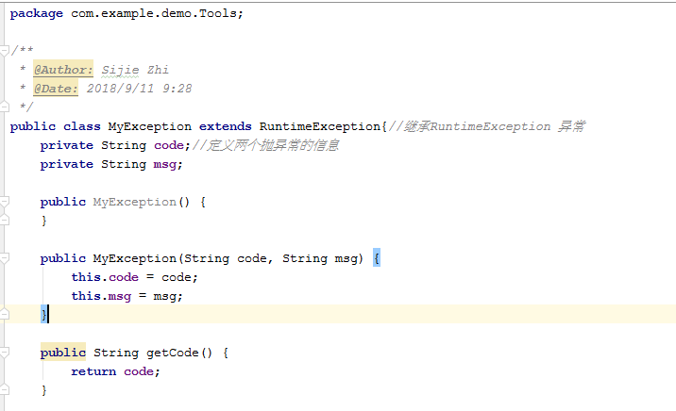

步骤二：
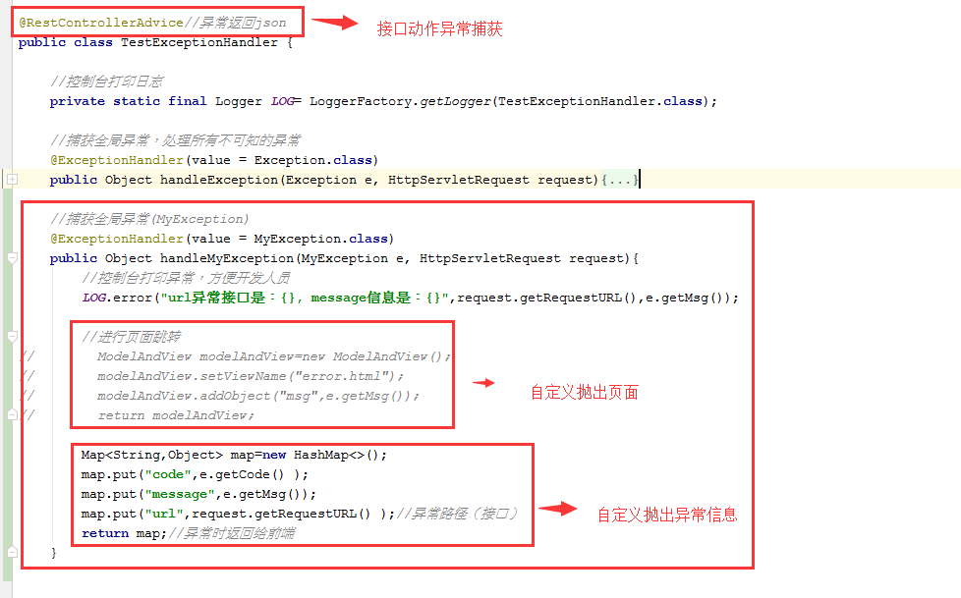

步骤三：异常设置
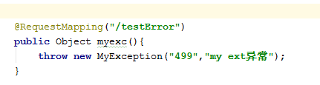

启动方式、打包
maven插件:
<build>
<plugins>
<plugin>
<groupId>org.springframework.boot</groupId>
<artifactId>spring-boot-maven-plugin</artifactId>
</plugin>
</plugins>
</build>

1、打jar包
<packaging>jar</packaging>

2、打war包
<packaging>war</packaging>

@SpringBootApplication(exclude = {DataSourceAutoConfiguration.class})
public class DemoApplication extends SpringBootServletInitializer {

@Override
protected SpringApplicationBuilder configure(SpringApplicationBuilder application) {
return application.sources(DemoApplication.class);
}
public static void main(String[] args) {
SpringApplication.run(DemoApplication.class, args);
}

//设置上传文件大小
@Bean
public MultipartConfigElement multipartConfigElement() {
MultipartConfigFactory factory = new MultipartConfigFactory();
//单个文件最大
factory.setMaxFileSize("10240KB"); //KB,MB
/// 设置总上传数据总大小
factory.setMaxRequestSize("1024000KB");
return factory.createMultipartConfig();
}
}

